Лабораторная работа № 4

студента группы ИТз-221

Дмитриева Дмитрия Анатольевича

*Выполнение: _________ Защита: ___________*

Моделирование с помощью Mesh объектов в Blender.

*Цель работы***:** научиться создавать простые 3D объекты на основе стандартных Mesh.

**Ход работы:**

***Вариант 8***

1. Изучил способы моделирования, используя базовые примитивы и инструменты редактирования формы, такие как вытягивание и деформация. В ходе работы добавил простой объект, изменил его, чтобы сделать макет самолета (рис. 1).

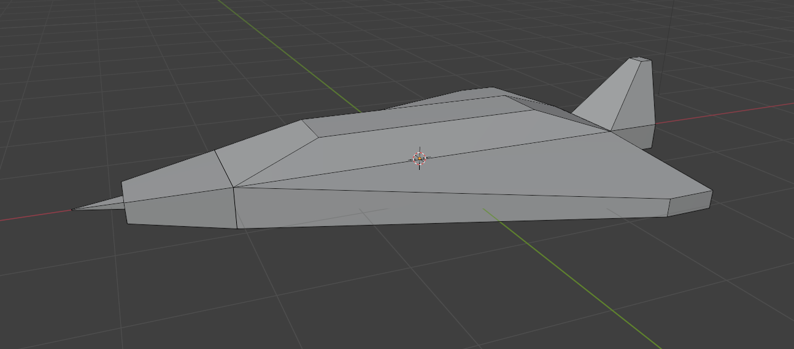

Рисунок 1 – макет самолета

1. Используя объект цилиндр создал вазу, благодаря редактированию вершин, а также используя операции масштабирования и перемещения добился формы объекта похожую на вазу, затем смоделировал внутреннюю стенку вазы, выдавливая грани внутри. В конце добавил модификатор сглаживания (рис. 2)

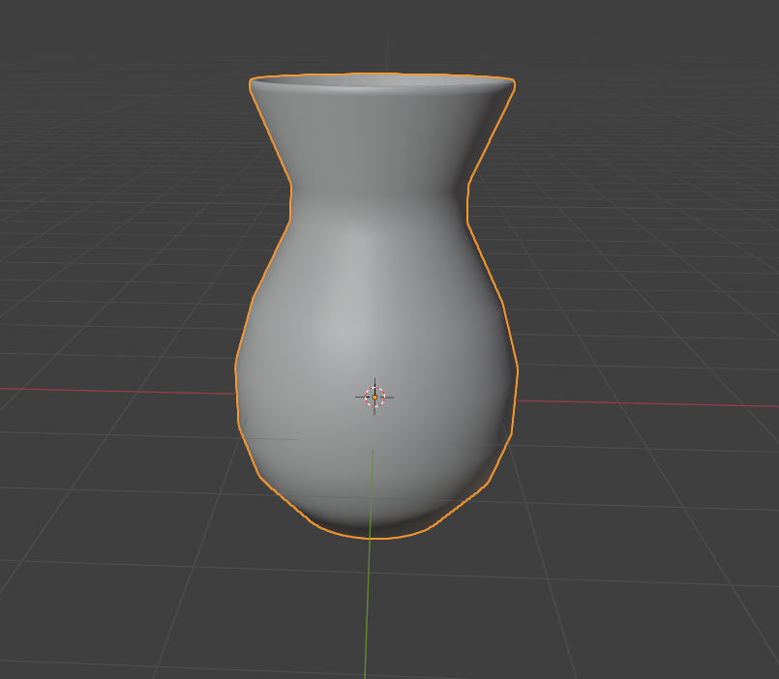

Рисунок 2 – Модель вазы

1. Создал свой объект из базового Mesh – примитива (куба). Добавив на сцену куб изменил его размеры до размеров похожего на плитку шоколада. Затем разбил верхнюю грань на 24 равных граней. Используя инструмент выдавливания и выдавливания, вовнутрь сделал объем для плиток. Сгладил всю плитку, добавил на верхнюю часть каждой плитки созданный ранее самолет и объединил все в один объект (рис. 3).

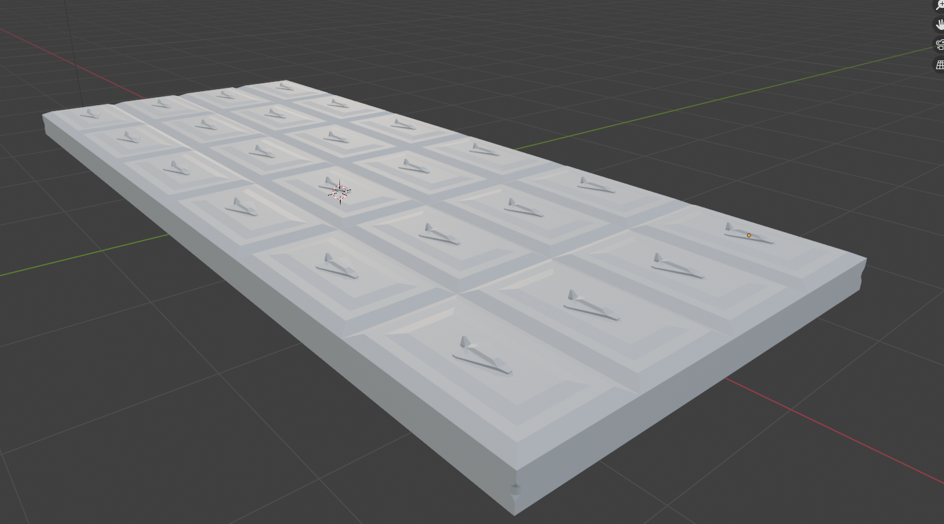

Рисунок 2 – плитка шоколада

**Вывод:** научился создавать простые 3D объекты на основе стандартных Mesh.